Студия авторских костюмов «Матье»
Руководство пользователя и спецификация приложения
Git: https://github.com/bogdan-popov/MatiePopov421

Содержание
1. Запуск приложения и авторизация
2. Регистрация нового пользователя
3. Главное окно приложения
4. Просмотр каталога услуг
5. Поиск и фильтрация услуг
6. Управление услугами (роль «Модератор»)
6.1. Добавление новой услуги
6.2. Редактирование услуги
7. Описание ролей и прав доступа
8. Завершение работы
9. Спецификация приложения
10. Тест-кейсы
11. Диаграммы

1. Запуск приложения и авторизация
После запуска исполняемого файла MatiePopov421.exe открывается окно авторизации. Окно всегда открывается строго по центру экрана и имеет фиксированный размер. Заголовок окна содержит кастомные кнопки управления: «✕» для закрытия приложения.
Для входа в систему:
1. Введите логин в поле «Логин».
2. Введите пароль в поле «Пароль».
3. Нажмите кнопку «Войти».
Приложение проверяет учётные данные. Пароль хранится в базе данных в виде хеша SHA-256 и сравнивается в хешированном виде. При успешной авторизации открывается главное окно. При неверном логине или пароле выводится диалоговое окно с сообщением об ошибке.
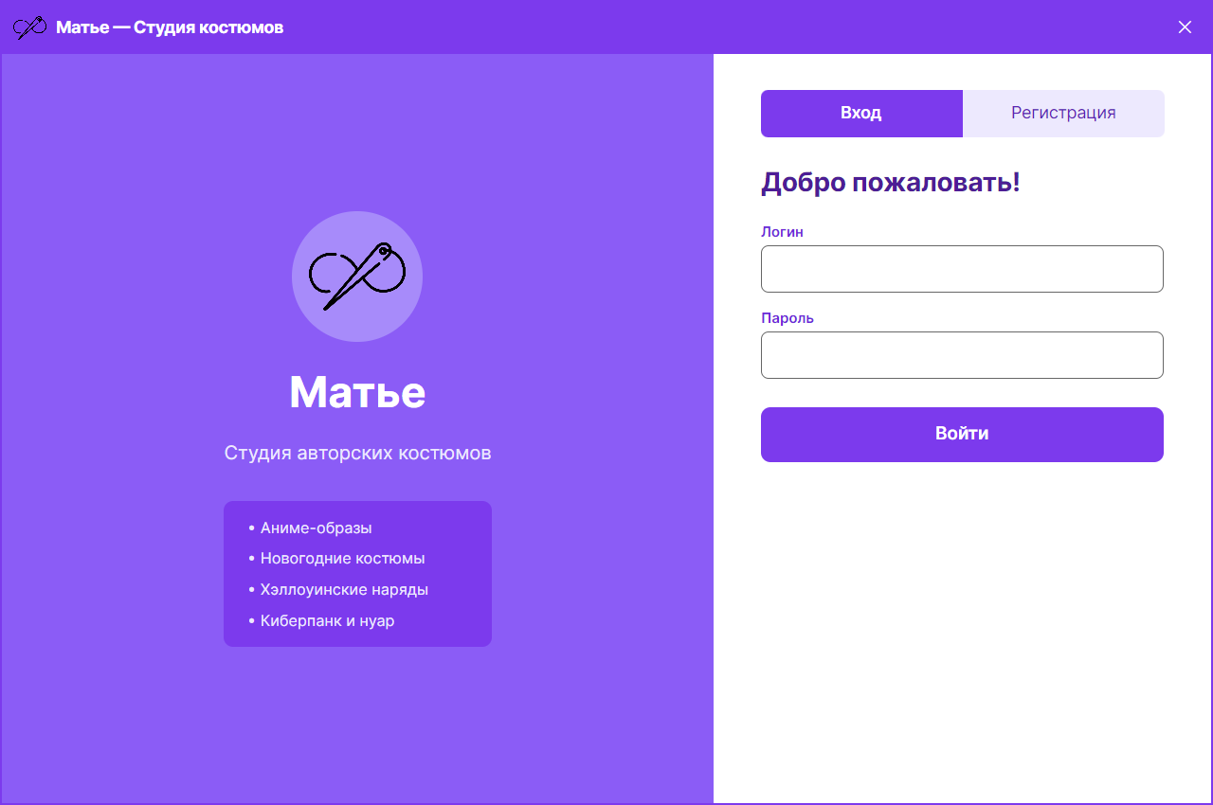
Тестовые учётные записи:
Логин | Пароль | Роль
admin | 1234 | Администратор
moder | 1234 | Модератор
petrov | 1234 | Мастер
ivanov | 1234 | Пользователь

2. Регистрация нового пользователя
Для создания нового аккаунта на экране авторизации нажмите вкладку «Регистрация». Откроется форма с полями:
– Логин – уникальное имя пользователя в системе.
– Полное имя – отображаемое имя.
– Пароль.
– Повторите пароль – должен совпадать с полем «Пароль».
Нажмите кнопку «Зарегистрироваться». Система проверит введённые данные:
– Логин не может быть пустым.
– Логин должен быть уникальным (не совпадать с уже существующими в базе данных).
– Пароль и подтверждение пароля должны совпадать.
При выполнении всех условий новый пользователь создаётся с ролью «Пользователь» и начальным балансом 0₽. После успешной регистрации автоматически выполняется вход и открывается главное окно.
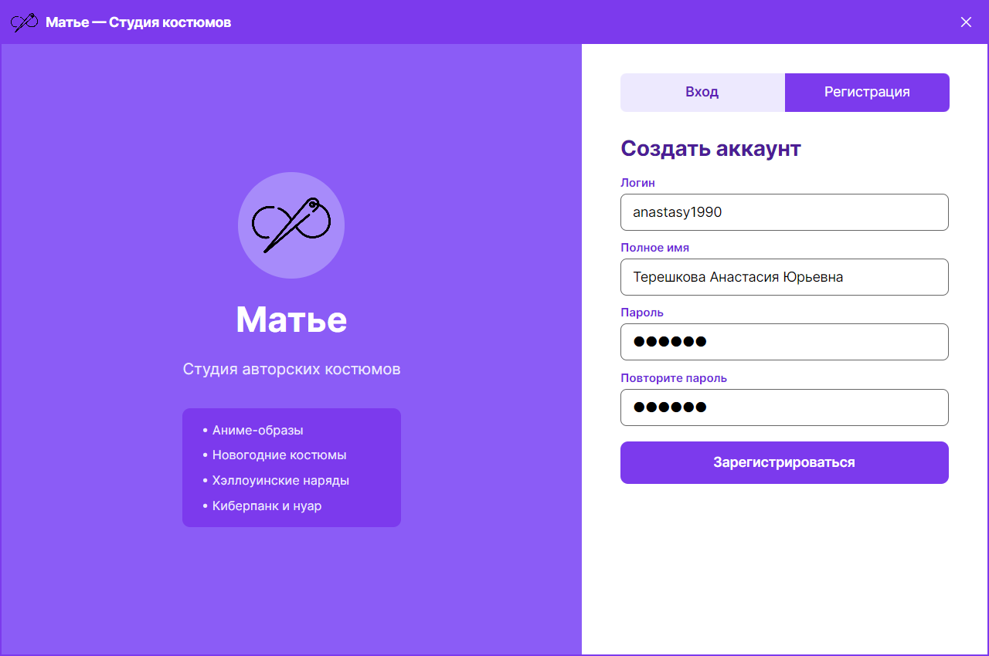

3. Главное окно приложения
Главное окно имеет фиксированный размер 1200×680 пикселей и всегда открывается по центру экрана. Окно разделено на три области:
Левая панель – содержит логотип студии, информационную карточку текущего пользователя и кнопки действий.
Центральная область – вкладки типов услуг, список карточек услуг и строка с информацией о текущей странице.
Правая панель – инструменты поиска, сортировки, фильтрации по коллекции и постраничной навигации.
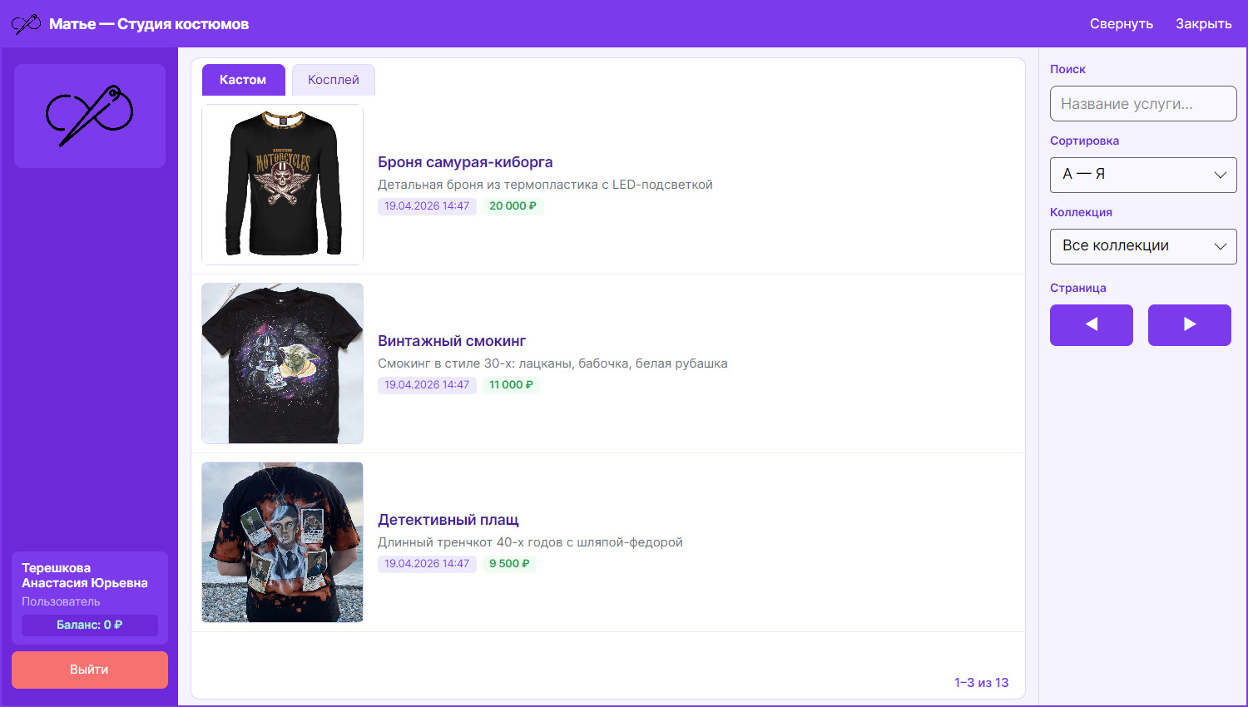
Информационная карточка пользователя расположена в нижней части левой панели и отображает:
– Полное имя или логин текущего пользователя.
– Наименование роли пользователя.
– Текущий баланс в формате «Баланс: X ₽».
Баланс отображается только как информация. Операции с балансом в текущей версии приложения не реализованы.
4. Просмотр каталога услуг
Каталог услуг отображается в центральной области главного окна в виде постраничного списка. На одной странице отображается не более 3 карточек услуг. Каждая карточка содержит:
– Фотографию услуги (миниатюра слева, отображается с сохранением пропорций).
– Название услуги.
– Описание услуги.
– Дату и время последнего изменения.
– Цену услуги в рублях.

В верхней части центральной области расположены две вкладки типов услуг:
– Кастом – услуги по кастомизации костюмов.
– Косплей – услуги по созданию косплей-костюмов.
По умолчанию при открытии главного окна активна вкладка «Кастом». Переключение вкладки немедленно обновляет список. Активная вкладка выделяется фиолетовым фоном.
Под списком отображается строка с информацией о текущем диапазоне и общем количестве записей, например: «1–3 из 12».
5. Поиск и фильтрация услуг
В правой панели главного окна доступны инструменты управления каталогом.

Поиск
Текстовое поле «Название услуги...». Фильтрация выполняется в реальном времени при вводе каждого символа без необходимости нажимать отдельную кнопку. Поиск не чувствителен к регистру символов. При очистке поля отображаются все услуги текущего типа и коллекции.
Сортировка
Выпадающий список с двумя вариантами:
– «А – Я» – сортировка по названию в алфавитном порядке по возрастанию (значение по умолчанию).
– «Я – А» – сортировка по названию в обратном порядке.
Фильтр по коллекции
Выпадающий список тематических коллекций:
– Все коллекции – отображает услуги из всех коллекций.
– Аниме, Новый год, Хэллоуин, Киберпанк, Нуар – фильтрация по конкретной коллекции.
Постраничная навигация
Кнопки «◀» и «▶» переключают страницы. Кнопка «◀» недоступна на первой странице, кнопка «▶» – на последней. Все фильтры работают совместно и применяются одновременно. При изменении любого фильтра список сбрасывается на первую страницу.

6. Управление услугами (роль «Модератор»)
Пользователи с ролью «Модератор» имеют доступ к добавлению и редактированию услуг. Остальные роли этот функционал не видят: кнопка «+ Добавить» в левой панели отображается только модераторам, двойной клик по карточке для других ролей не открывает форму редактирования.
6.1. Добавление новой услуги
Для добавления услуги:
1. Нажмите кнопку «+ Добавить» в левой панели.
2. Откроется форма добавления услуги с двумя колонками: левая – фото и превью, правая – поля данных.
3. Для выбора фотографии нажмите кнопку «…» рядом с полем фото. Откроется стандартный диалог выбора файла. Поддерживаемые форматы: JPG, JPEG, PNG, BMP. Выбранный файл автоматически копируется в папку ресурсов приложения (Assets/Custom/ для типа «Кастом», Assets/Cosplay/ для типа «Косплей»), путь к нему заполняется в поле автоматически, а в левой колонке отображается превью изображения.
4. Заполните обязательное поле «Название».
5. При необходимости заполните поле «Описание».
6. Введите цену в поле «Цена (₽)». Допускается значение 0. Поле принимает числа с точкой или запятой в качестве десятичного разделителя.
7. Выберите коллекцию из выпадающего списка.
8. Выберите тип услуги («Кастом» или «Косплей») из выпадающего списка.
9. Нажмите «Сохранить».
После сохранения новая услуга появляется в каталоге. Поле «Дата изменения» заполняется автоматически текущим значением даты и времени. При нажатии «Отмена» форма закрывается без сохранения.
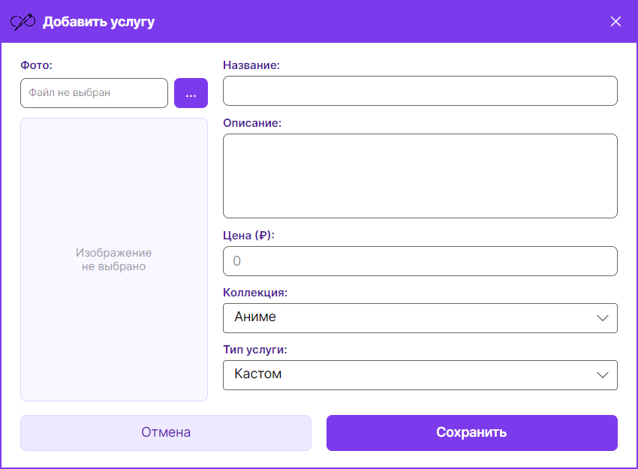
6.2. Редактирование услуги
Для редактирования существующей услуги:
1. Найдите нужную услугу в каталоге.
2. Дважды щёлкните по карточке услуги левой кнопкой мыши.
3. Откроется форма редактирования с уже заполненными текущими данными.
В левой колонке отображается превью текущего фото услуги.
4. Внесите необходимые изменения в любые поля.
5. Нажмите «Сохранить».
После сохранения все изменения применяются к записи в базе данных, а поле «Дата изменения» автоматически обновляется до текущих даты и времени. Кнопка «Отмена» закрывает форму без сохранения изменений.
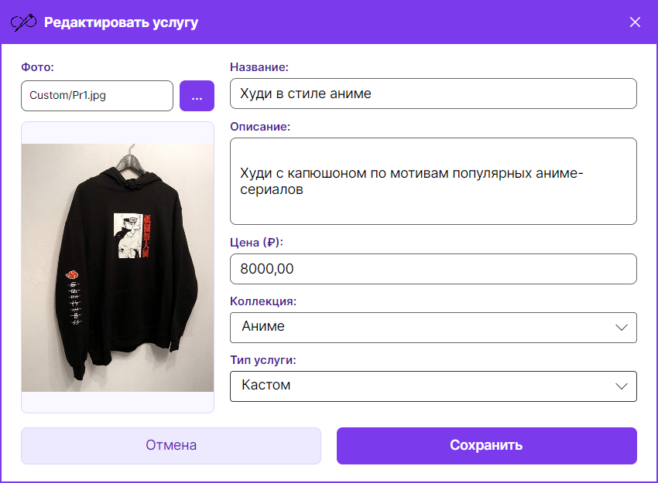
7. Описание ролей и прав доступа
В системе определены четыре роли. В текущей версии приложения реализован следующий набор функций:
Функция | Пользователь | Мастер | Модератор | Администратор
Авторизация в системе | Да | Да | Да | Да
Просмотр каталога услуг | Да | Да | Да | Да
Фильтрация и поиск услуг | Да | Да | Да | Да
Просмотр своего баланса | Да | Да | Да | Да
Добавление новой услуги | Нет | Нет | Да | Нет
Редактирование услуги | Нет | Нет | Да | Нет

8. Завершение работы
Выход из учётной записи
Для выхода из аккаунта нажмите кнопку «Выйти» в нижней части левой панели главного окна. Откроется диалоговое окно подтверждения с вопросом «Вы уверены, что хотите выйти из аккаунта?».
– При нажатии «Yes» – текущая сессия завершается и открывается окно авторизации. Данные о пользователе очищаются.
– При нажатии «No» – возврат к главному окну без каких-либо изменений.
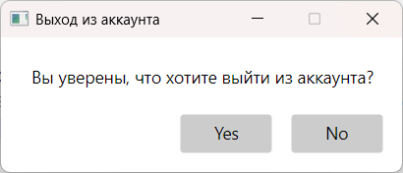
Закрытие приложения
Для закрытия приложения нажмите кнопку «Закрыть» в строке заголовка главного окна, или кнопку «✕» в заголовке окна авторизации. В обоих случаях открывается диалоговое окно подтверждения «Вы уверены, что хотите закрыть приложение?».
– При нажатии «Yes» – приложение полностью завершает работу.
– При нажатии «No» – возврат к работе без изменений.
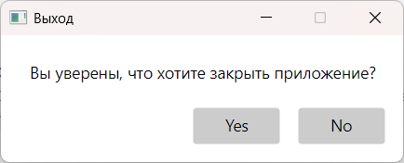
9. Спецификация приложения
9.1. Информация о разработчике
Параметр | Значение
Разработчик | Попов Богдан
Учебное заведение | ГАПОУ «МЦК-КТИТС»
Специальность | 09.02.07 Информационные системы и программирование
Год разработки | 2026

9.2. Информация о сервере баз данных
Параметр | Значение
СУБД | PostgreSQL 17
Хост | localhost
Порт | 5432
Имя пользователя БД | postgres
Кодировка | UTF-8

9.3. Информация о базе данных
Параметр | Значение
Название БД | matiedb
Нормальная форма | Третья нормальная форма (3НФ)
Количество таблиц | 14
Таблицы | roles, users, collections, service_types, services, master_services, bookings, booking_statuses, reviews, review_target_types, balance_transactions, transaction_types, qualification_requests, qualification_statuses
Записей в roles | 4 (Пользователь, Мастер, Модератор, Администратор)
Записей в users | 12
Записей в collections | 5 (Аниме, Новый год, Хэллоуин, Киберпанк, Нуар)
Записей в service_types | 2 (Кастом, Косплей)
Записей в services | 19
Записей в booking_statuses | 4
Записей в qualification_statuses | 3
Записей в transaction_types | 3
Записей в review_target_types | 2
Автоинкремент | Во всех таблицах (SERIAL PRIMARY KEY)
Внешние ключи | Каждая таблица имеет минимум одну связь

9.4. Информация о платформе
Параметр | Значение
Операционная система | Windows 11 (64-bit)
Фреймворк | .NET 8.0
UI-фреймворк | Avalonia UI 11.3.6
Архитектура | Desktop
Размер главного окна | 1200 × 680 пикселей (фиксированный)

9.5. Информация о программе
Параметр | Значение
Название | Матье – Студия авторских костюмов
Версия | 1.0.0
Язык программирования | C# 12
Соглашение об именовании | camelCase
ORM | Entity Framework Core 8.0
Драйвер БД | Npgsql 8.0
Хеширование паролей | SHA-256
Библиотека уведомлений | MessageBox.Avalonia 3.3.1.1

9.6. Результаты unit-тестирования
Для проверки корректности форматирования даты последнего изменения записи разработан набор автоматических unit-тестов с использованием фреймворка xUnit.

№ | Название теста | Описание | Результат
1 | FormatLastModified_ReturnsCorrectFormat | Проверяет форматирование даты 15.06.2025 14:30 | Пройден
2 | FormatLastModified_MidnightReturnsCorrectTime | Проверяет форматирование полуночи 01.01.2024 00:00 | Пройден
3 | FormatLastModified_NowIsNotEmpty | Проверяет, что текущее время не пустое | Пройден

Итого: 3 теста – 3 пройдено, 0 провалено, 0 пропущено. Среднее время выполнения: 8 мс.

10. Тест-кейсы
Тест-кейсы охватывают все реализованные функции приложения. Каждая функция проверяется пятью кейсами.

Функция: Авторизация
№ | Название теста | Проверяемая функция | Шаги | Ожидаемый результат | Фактический результат | Комментарии
1 | Успешный вход | Авторизация | 1. Запустить приложение.  2. Ввести логин «ivanov», пароль «1234».  3. Нажать «Войти». | Открывается главное окно с каталогом услуг. | Соответствует ожидаемому | –
2 | Неверный пароль | Авторизация | 1. Ввести логин «ivanov», пароль «0000».  2. Нажать «Войти». | Сообщение об ошибке «Неверный логин или пароль». | Соответствует ожидаемому | –
3 | Пустой логин | Авторизация | 1. Оставить поле логина пустым.  2. Ввести любой пароль.  3. Нажать «Войти». | Сообщение об ошибке. | Соответствует ожидаемому | –
4 | Несуществующий логин | Авторизация | 1. Ввести логин «nouser123».  2. Ввести любой пароль.  3. Нажать «Войти». | Сообщение «Неверный логин или пароль». | Соответствует ожидаемому | –
5 | Вход как модератор | Авторизация + роль | 1. Ввести логин «moder», пароль «1234».  2. Нажать «Войти».  3. Проверить наличие кнопки «+ Добавить». | Главное окно открыто, кнопка «+ Добавить» видна. | Соответствует ожидаемому | –

Функция: Регистрация
№ | Название теста | Проверяемая функция | Шаги | Ожидаемый результат | Фактический результат | Комментарии
1 | Успешная регистрация | Регистрация | 1. Нажать вкладку «Регистрация».  2. Заполнить все поля корректными данными.  3. Нажать «Зарегистрироваться». | Выполнен автовход, открыто главное окно. | Соответствует ожидаемому | –
2 | Дублирование логина | Регистрация | 1. Ввести уже существующий логин «ivanov».  2. Заполнить остальные поля.  3. Нажать «Зарегистрироваться». | Сообщение об ошибке «Логин уже занят». | Соответствует ожидаемому | –
3 | Несовпадение паролей | Регистрация | 1. Ввести разные значения в поля «Пароль» и «Повторите пароль».  2. Нажать «Зарегистрироваться». | Сообщение об ошибке «Пароли не совпадают». | Соответствует ожидаемому | –
4 | Пустое поле логина | Регистрация | 1. Оставить поле «Логин» пустым.  2. Заполнить остальные поля.  3. Нажать «Зарегистрироваться». | Сообщение об ошибке. | Соответствует ожидаемому | –
5 | Роль нового пользователя | Регистрация + роль | 1. Зарегистрировать нового пользователя.  2. Проверить карточку в левой панели. | В карточке отображается роль «Пользователь», баланс 0 руб. | Соответствует ожидаемому | –

Функция: Просмотр и фильтрация каталога
№ | Название теста | Проверяемая функция | Шаги | Ожидаемый результат | Фактический результат | Комментарии
1 | Постраничный вывод | Пагинация | 1. Войти в систему.  2. Наблюдать центральную область главного окна. | На странице отображается не более 3 карточек. | Соответствует ожидаемому | –
2 | Поиск по названию | Поиск | 1. Ввести часть названия существующей услуги в поле поиска. | Список обновляется, показывает только совпадающие записи. | Соответствует ожидаемому | –
3 | Фильтр по коллекции | Фильтрация | 1. Выбрать коллекцию «Аниме» в выпадающем списке. | Отображаются только услуги коллекции «Аниме». | Соответствует ожидаемому | –
4 | Переключение типа | Вкладки типов | 1. Нажать вкладку «Косплей». | Список обновляется и показывает услуги типа «Косплей». Вкладка выделяется. | Соответствует ожидаемому | –
5 | Сортировка Я-А | Сортировка | 1. Выбрать «Я – А» в поле сортировки. | Список перестраивается в обратном алфавитном порядке. | Соответствует ожидаемому | –

Функция: Добавление и редактирование услуги
№ | Название теста | Проверяемая функция | Шаги | Ожидаемый результат | Фактический результат | Комментарии
1 | Добавление услуги | Добавление | 1. Войти как «moder».  2. Нажать «+ Добавить».  3. Заполнить поля.  4. Нажать «Сохранить». | Новая услуга появляется в каталоге. | Соответствует ожидаемому | –
2 | Пустое поле Название | Валидация формы | 1. Открыть форму добавления.  2. Оставить «Название» пустым.  3. Нажать «Сохранить». | Сообщение «Поле «Название» обязательно». | Соответствует ожидаемому | –
3 | Редактирование услуги | Редактирование | 1. Дважды кликнуть по карточке услуги.  2. Изменить название.  3. Нажать «Сохранить». | Название обновлено в каталоге, дата изменения обновлена. | Соответствует ожидаемому | –
4 | Обновление даты изменения | Дата изменения | 1. Отредактировать любую услугу.  2. Проверить дату в карточке. | Дата и время обновлены до текущего значения. | Соответствует ожидаемому | –
5 | Выбор фото через проводник | Загрузка фото | 1. Открыть форму.  2. Нажать «…».  3. Выбрать файл изображения.  4. Проверить поле пути и превью. | Путь заполнен автоматически, превью отображается в левой колонке. | Соответствует ожидаемому | –

Функция: Завершение работы
№ | Название теста | Проверяемая функция | Шаги | Ожидаемый результат | Фактический результат | Комментарии
1 | Выход из аккаунта с подтверждением | Выход из аккаунта | 1. Нажать «Выйти».  2. В диалоге нажать «Да». | Открывается окно авторизации. | Соответствует ожидаемому | –
2 | Отмена выхода из аккаунта | Выход из аккаунта | 1. Нажать «Выйти».  2. В диалоге нажать «Нет». | Главное окно остаётся открытым, выход не выполнен. | Соответствует ожидаемому | –
3 | Закрытие через кнопку заголовка | Закрытие приложения | 1. Нажать «Закрыть» в заголовке главного окна.  2. Нажать «Да». | Приложение закрывается. | Соответствует ожидаемому | –
4 | Отмена закрытия | Закрытие приложения | 1. Нажать «Закрыть».  2. Нажать «Нет». | Приложение не закрывается, возврат к работе. | Соответствует ожидаемому | –
5 | Кнопка «Свернуть» | Сворачивание окна | 1. Нажать кнопку «Свернуть» в заголовке главного окна. | Окно сворачивается в панель задач Windows. | Соответствует ожидаемому | –

11. Диаграммы
Ниже представлены диаграммы, разработанные в рамках проектирования информационной системы студии «Матье».
11.1. Диаграмма вариантов использования (Use Case)
Отображает функциональные возможности системы с точки зрения каждой роли пользователя.
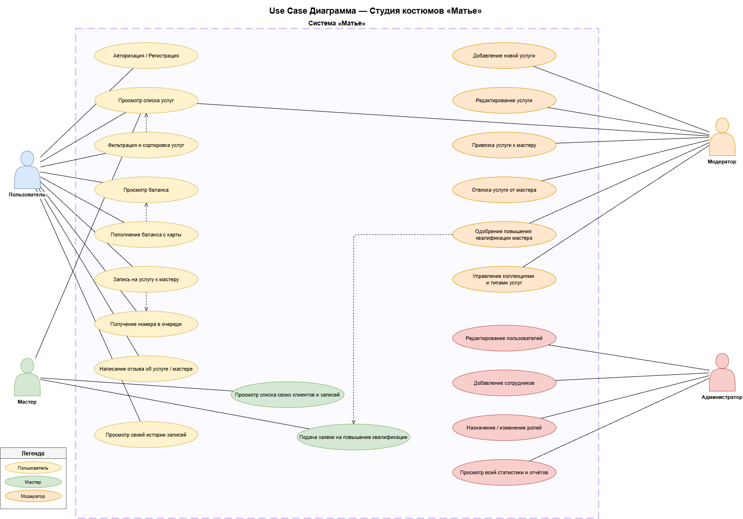

11.2. Диаграмма активности (Activity)
Описывает последовательность действий при выполнении основных процессов: авторизации, просмотра каталога и управления услугами.
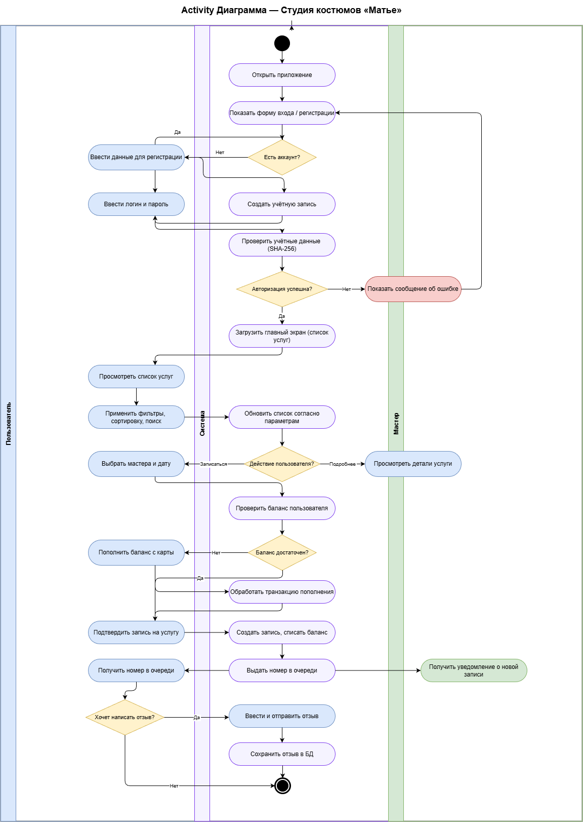

11.3. Диаграмма потоков данных (DFD)
Показывает движение информации между компонентами системы, внешними объектами и хранилищами данных.
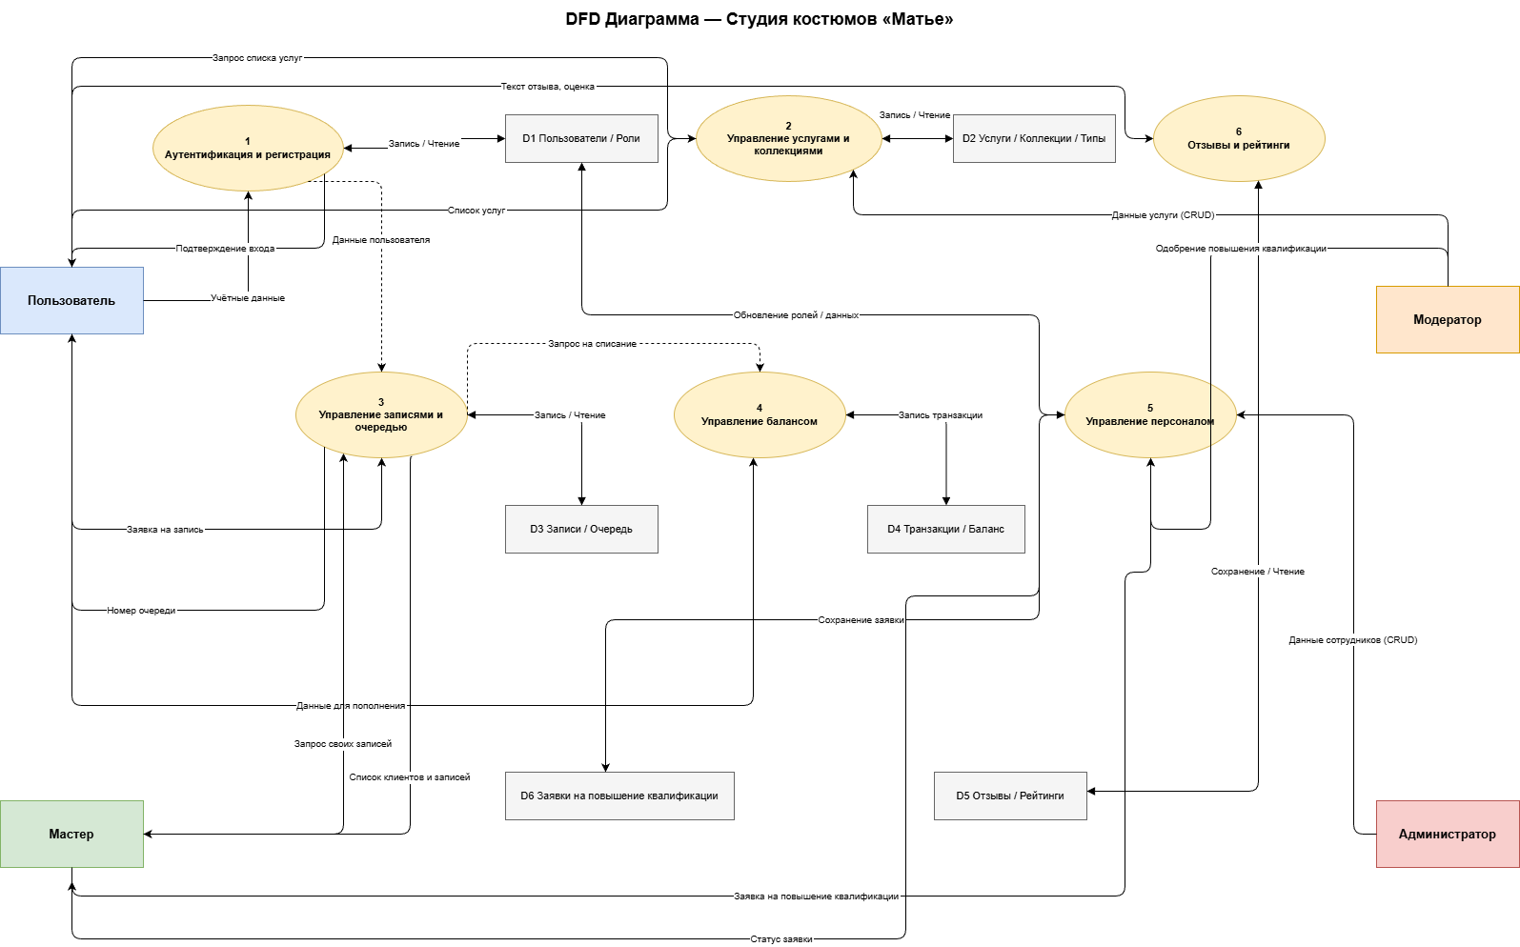

11.4. Диаграмма классов
Описывает структуру объектно-ориентированной модели приложения: классы, атрибуты, методы и взаимосвязи между ними.
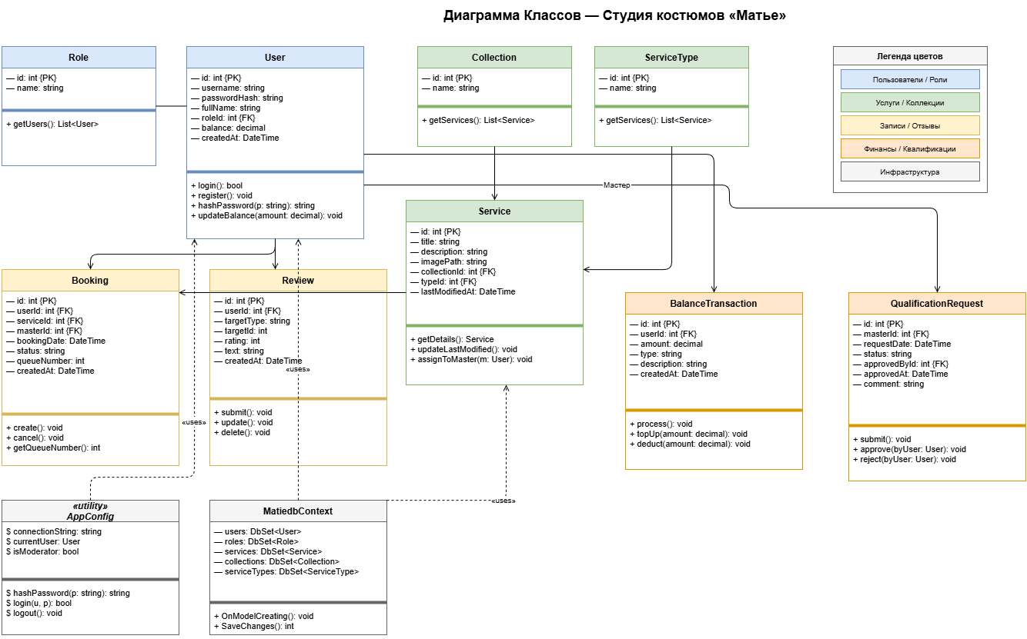

11.5. Диаграмма сущность-связь (ER)
Отображает структуру базы данных matiedb: все 14 таблиц, их поля, первичные и внешние ключи, связи между таблицами.
